

ДЕРЖАВНИЙ СТАНДАРТ УКРАЇНИ МЕЖГОСУДАРСТВЕННЫЙ СТАНДАРТ

Система проектної документації
для будівництва

Система проектной документации для строительства

УМОВНІ ГРАФІЧНІ
ПОЗНАЧЕННЯ І ЗОБРАЖЕННЯ ЕЛЕМЕНТІВ ГЕНЕРАЛЬНИХ
ПЛАНІВ ТА СПОРУД
ТРАНСПОРТУ
УСЛОВНЫЕ ГРАФИЧЕСКИЕ
ОБОЗНАЧЕНИЯ И
ИЗОБРАЖЕНИЯ ЭЛЕМЕНТОВ
ГЕНЕРАЛЬНЫХ ПЛАНОВ И СООРУЖЕНИЙ ТРАНСПОРТА

ДСТУ Б А.2.4-2-95 ГОСТ 21.204-93
(ГОСТ 21.204-93)

Видання офіційне Издание официальное

Державний комітет України у справах містобудування і архітектури
Київ 1997
Межгосударственная научно-техническая комиссия по стандартизации и техническому нормированию в строительстве

ДСТУ Б А.2.4-2-95 (ГОСТ 21.204-93)

Передмова

1 РОЗРОБЛЕНИЙ

Центральним науково-дослідним і проектно-експериментальним інститутом з методології, організації, економіки і автоматизації проектування (ЦНИИпроект), проектним інститутом № 2 (ПИ-2), проектним і науково-дослідним інститутом промислового транспорту (АО "ПромтрансНИИпроект"), державним інститутом проектування міст Російської Федерації (Гипрогор)

ВНЕСЕНИЙ Держбудом Росії
2 ПРИЙНЯТИЙ
Міждержавною науково-технічною комісією із стандартизації і технічного нормування в будівництві (МНТКБ)
10 листопада 1993 р.

За прийняття проголосували:

Назва держави | Назва органу  державного  управління  будівництвом
Азербайджанська  Республіка | Держбуд
Республіка Вірменія | Держупрархітек-  тури
Республіка Білорусь | Держбуд
Республіка Казахстан | Мінбуд
Киргизська Республіка | Держбуд
Російська Федерація | Держбуд
Республіка Таджикистан | Держбуд
Україна | Держкоммісто-  Будування

3 ВВЕДЕНИЙ ЗАМІСТЬ ГОСТ 21.108-78
наказом Держкоммістобудування України від 6 квітня 1995 року № 65.

1 РАЗРАБОТАН

Центральным научно-исследовательским и проектно-экспериментальным институтом по методологии, организации, экономике и автоматизации проектирования (ЦНИИпроект), проектным институтом № 2 (ПИ-2), проектным и научно-исследовательским институтом промышленного транспорта (АО "ПромтрансНИИпроект"), государственным институтом проектирования городов Российской Федерации (Гипрогор)

ВНЕСЕН Госстроем России

2 ПРИНЯТ
Межгосударственной научно-технической комиссией по стандартизации и техническому нормированию в строительстве (МНТКС) 10 ноября 1993 г.

За принятие проголосовали:

Наименование  государства | Наименование  органа государ-  ственного  управления  строительством
Азербайджанская  Республика | Госстрой
Республика Армения | Госупрархитек-  туры
Республика Беларусь | Госстрой
Республика Казахстан | Минстрой
Кыргызская Республика | Госстрой
Российская Федерация | Госстрой
Республика Таджикистан | Госстрой
Украина | Госкомградо-  строительства

3 ВЗАМЕН ГОСТ 21.108-78

ДСТУ Б А.2.4-2-95 (ГОСТ 21.204-93)

Зміст Содержание

1 Галузь застосування ............. 1
2 Нормативні посилання ........... 1
3 Загальні положення ............. 1
4 Умовні графічні позначення меж
територій ................... 2
5 Умовні графічні позначення та
зображення будинків і споруд .............. 3
6 Умовні графічні позначення та
зображення транспортних споруд
і будов ....... 6
7 Умовні графічні позначення
інженерних мереж .................... 24
8 Умовні графічні позначення
водовідвідних споруд .................... 26
9 Умовні графічні позначення елементів
плану організації рельєфу ........ 28

10 Умовні графічні позначення
елементів озеленення ................. 29
Додаток А
Бібліографія ................ 30
1 Область применения ........... 1
2 Нормативные ссылки ........... 1
3 Общие положения ............. 1
4 Условные графические обозначения
границ территорий ............ 2
5 Условные графические обозначения и
изображения зданий и сооружений . 3
6 Условные графические обозначения и
изображения транспортных сооружений
и устройств ................ 6
7 Условные графические обозначения инженерных сетей ............ 24
8 Условные графические обозначения
водоотводных сооружений ......... 26
9 Условные графические обозначения элементов плана организации
рельефа ......... 28
10 Условные графические обозначения элементов озеленения ......... 29
Приложение А
Библиография .............. 30

ДЕРЖАВНИЙ СТАНДАРТ УКРАЇНИ МЕЖГОСУДАРСТВЕННЫЙ СТАНДАРТ

Система проектної документації для
будівництва
Умовні графічні позначення і
зображення елементів генеральних
планів та споруд транспорту
Система проектной документации для строительства
Условные графические обозначения
и изображения элементов
генеральных планов и сооружений
транспорта
System of building desing documents
Graphical symbols and signs of
elements of general layouts and
transport

ДСТУ Б А.2.4.-2-95
(ГОСТ 21.204-93)

Чинний від 1995-07-01

1 ГАЛУЗЬ ЗАСТОСУВАННЯ

Даний стандарт установлює основні умовні графічні позначення і зображення, що застосовують на кресленнях генеральних планів підприємств, споруд (в т.ч. споруд транспорту) та житлово-цивільних об'єктів різного призначення.

2 НОРМАТИВНІ ПОСИЛАННЯ
Дата введения 1994-09-01

1 ОБЛАСТЬ ПРИМЕНЕНИЯ

Настоящий стандарт устанавливает основные условные графические обозначения и изображения, применяемые на чертежах генеральных планов предприятий, сооружений (в т.ч. сооружений транспорта) и жилищно-гражданских объектов различного назначения.

2 НОРМАТИВНЫЕ ССЫЛКИ

ГОСТ 2.303-68 | ЕСКД. Линии
ГОСТ 2.749-84 | ЕСКД. Элементы и устройства железнодорожной сигнализации, централизации и блокировки

3 ЗАГАЛЬНІ ПОЛОЖЕННЯ

3.1 Будинки, споруди, інженерні мережі, транспортні будови, елементи озеленення і благоустрою (далі елементи генеральних планів та споруд транспорту), що проектуються, зображають на кресленнях із застосуванням умовних графічних позначень і спрощених зображень, які встановлені цим стандартом. Існуючі елементи генеральних планів та споруд транспорту, а також умовні скорочення найменувань матеріалу покриттів, шляхів, вимощень, тротуарів тощо, які використовують в кресленнях, виконують згідно з "Условными знаками для топографических планов масш-
3 ОБЩИЕ ПОЛОЖЕНИЯ

3.1 Проектируемые здания, сооружения, инженерные сети, транспортные устройства, элементы озеленения и благоустройства (далее элементы генеральных планов и сооружений транспорта) изображают на чертежах с применением условных графических обозначений и упрощенных изображений, установленных настоящим стандартом. Существующие элементы генеральных планов и сооружений транспорта, а также используемые на чертежах условные сокращенные наименования материала покрытий, дорог, отмосток, тротуаров и т.п., выполняют в соответствии с

Видання офіційне
Издание официальное

ДСТУ Б А.2.4-2-95 (ГОСТ 21.204-93) С.2

табов 1:5000, 1:1000, 1:500" [I].

3.2 Зображення наземних і надземних будинків, споруд, інженерних мереж і транспортних будов, що проектуються, виконують суцільною товстою основною лінією, підземних -штриховою товстою лінією за ГОСТ 2.303.
Межу зміни покриття наносять пунктирною лінією, з обох боків якої вказують скорочену назву матеріалу покриття.

3.3 Елементи генеральних планів та споруд транспорту, що підлягають розбиранню або знесенню, зображають згідно з рисунком 1.
Будинки і споруди, що підлягають реконструкції, зображають згідно з рисунком 2.
"Условными знаками для топографических планов масштабов 1:5000, 1:1000, 1:500" [1].
3.2 Изображения проектируемых наземных и надземных зданий, сооружений, инженерных сетей и транспортных устройств выполняют сплошной толстой основной линией, подземных - штриховой толстой линией по ГОСТ 2.303.
Границу изменения покрытий наносят пунктирной линией, по обе стороны которой указывают сокращенное наименование материала покрытия.
3.3 Элементы генеральных планов и сооружений транспорта, подлежащие разборке или сносу, изображают в соответствии с рисунком 1.
Здания и сооружения, подлежащие реконструкции, изображают в соответствии с рисунком 2.

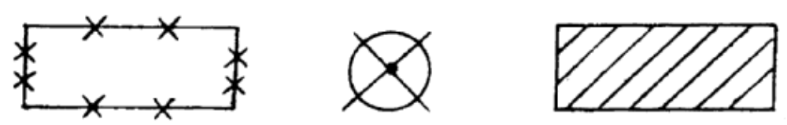

Рисунок 1 Рисунок 2

3.4 Умовні графічні позначення і зображення виконують в мсштабі креслення з урахуванням рекомендованих розмірів, що наведені в таблицях в міліметрах.
3.5 Умовні графічні позначення пристроїв залізничної сигналізації, централізації і блокування, що проектуються, приймають за ГОСТ 2.749.
3.6 Застосовані умовні графічні позначення і зображення, які не увійшли в цей стандарт, необхідно пояснювати на кресленнях.

4 УМОВНІ ГРАФІЧНІ
ПОЗНАЧЕННЯ МЕЖ ТЕРИТОРІЙ

Умовні графічні позначення меж територій виконують згідно з таблицею 1.
3.4 Условные графические обозначения и изображения выполняют в масштабе чертежа с учетом рекомендуемых размеров, приведенных в таблицах в миллиметрах.
3.5 Условные графические обозначения проектируемых устройств железнодорожной сигнализации, централизации и блокировки принимают по ГОСТ 2.749.
3.6 Примененные условные графические обозначения и изображения, не вошедшие в настоящий стандарт, следует пояснять на чертежах.

4 УСЛОВНЫЕ ГРАФИЧЕСКИЕ

ОБОЗНАЧЕНИЯ ГРАНИЦ

ТЕРРИТОРИЙ
Условные графические обозначения границ территорий выполняют в соответствии с таблицей 1.

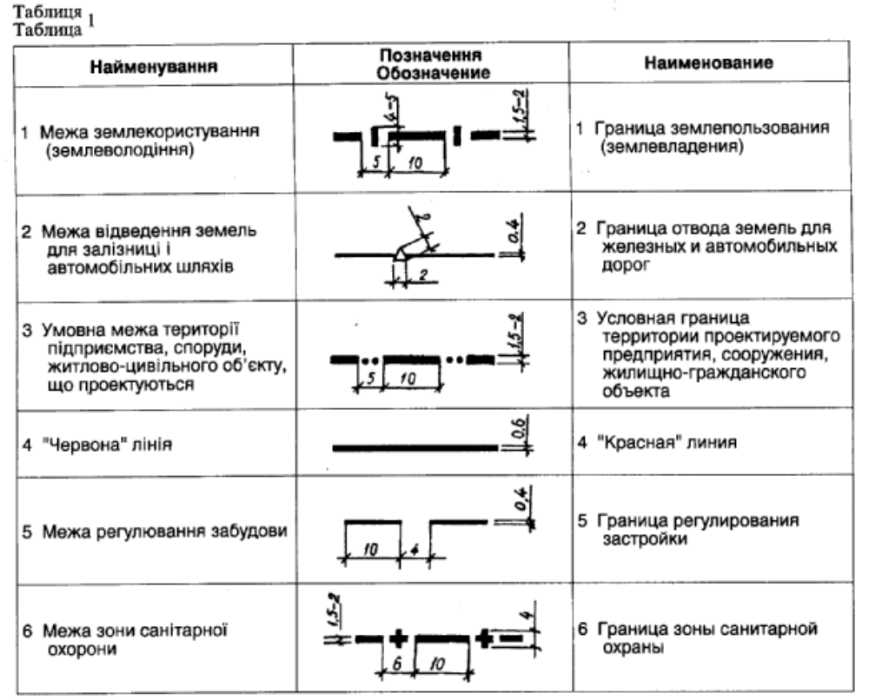
ДСТУ Б А.2.4-2-95 (ГОСТ 21.204-93) С.3

5 УМОВНІ ГРАФІЧНІ

ПОЗНАЧЕННЯ ТА ЗОБРАЖЕННЯ
БУДИНКІВ І СПОРУД
5.1 Основні умовні графічні позначення і зображення будинків і споруд, що проектуються, виконують згідно таблиці 2.

5.2 Умовні графічні зображення багато-секційних житлових будинків на кресленнях в масштабі 1:500 і 1:1000 виконують, розбиваючи їх на секції і вказуючи входи.
5.3 Внутрішній бік лінії контуру умовного графічного зображення будинку і споруди суміщають з координаційними вісями.

5.4 Під час виконання спрощених зображень будинків і споруд, що наведені в 1в, 2, 4 таблиці 2, наявність опор в проектному положенні вказують знаком "+". При цьому кількість опор, воріт і дверей повинна відповідати фактичним даним.
5 УСЛОВНЫЕ ГРАФИЧЕСКИЕ ОБОЗНАЧЕНИЯ И ИЗОБРАЖЕНИЯ ЗДАНИЙ И СООРУЖЕНИЙ
5.1 Основные условные графические обозначения и изображения проектируемых зданий и сооружений выполняют в соответствии с таблицей 2.
5.2 Условные графические изображения многосекционных жилых зданий на чертежах в маштабе 1:500 и 1:1000 выполняют, разбивая их на секции и указывая входы.
5.3 Внутреннюю сторону линии контура условного графического изображения здания и сооружения совмещают с координационными осями.
5.4 При выполнении упрощенных изображений зданий и сооружений, приведенных в 1в, 2, 4 таблицы 2, наличие опор в проектном положении указывают знаком "+". При этом количество опор, ворот и дверей должно соответствовать фактическим данным.

ДСТУ Б А.2.4-2-95 (ГОСТ 21.204-93) С.4

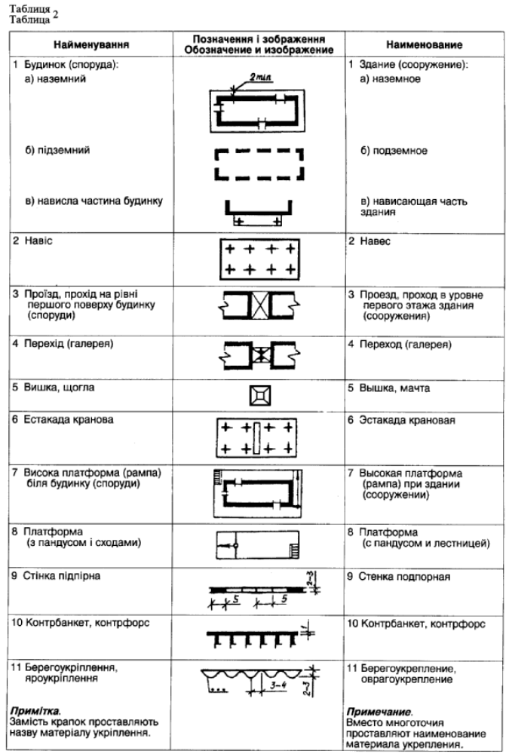

ДСТУ Б А.2.4-2-95 (ГОСТ 21.204-93) С.5

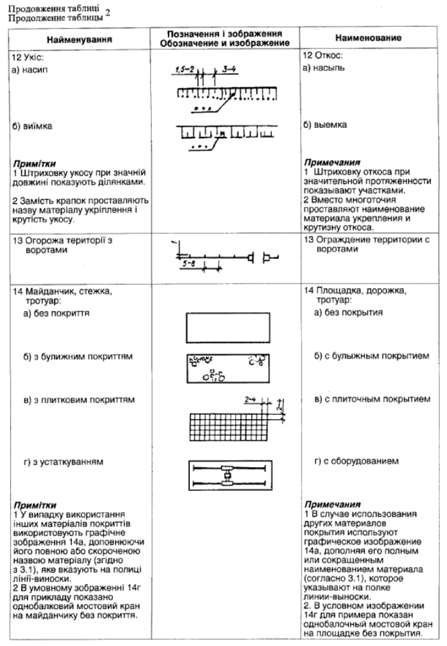

ДСТУ Б А.2.4-2-95 (ГОСТ 21.204-93) С.6

6 УМОВНІ ГРАФІЧНІ ПОЗНАЧЕННЯ І ЗОБРАЖЕННЯ ТРАНСПОРТНИХ СПОРУД І БУДОВ

6.1 Умовні графічні позначення і зображення транспортних споруд і будов, що проектуються, на планах виконують згідно з таблицею 3.
6.2 Номер і технічну категорію залізничної колії указують у розриві умовного графічного зображення лінії колії. Головні станційні колії позначають римськими цифрами, інші станційні і внутрішньомайданчикові колії - арабськими цифрами.

Розмір шрифту для позначення колій, парків і стрілочних переводів повинен бути на один - два номери більше, ніж розмір шрифту, що прийнятий для розмірних чисел на тому ж кресленні, але не більше 5 мм.
Технічну категорію указують при необхідності римською цифрою в колі діаметром 10мм.
6.3 В умовних графічних позначеннях мостів, шляхопроводів, колій підвісних доріг відстань між опорами, розміри опор та інші змінні параметри приймають за фактичними даними.
6 УСЛОВНЫЕ ГРАФИЧЕСКИЕ ОБОЗНАЧЕНИЯ И ИЗОБРАЖЕНИЯ ТРАНСПОРТНЫХ СООРУЖЕНИЙ И УСТРОЙСТВ

6.1 Условные графические обозначения и изображения проектируемых транспортных сооружений и устройств на планах выполняют в соответствии с таблицей 3.
6.2 Номер и техническую категорию железнодорожного пути указывают в разрыве условного графического изображения линии пути. Главные станционные пути обозначают римскими цифрами, прочие станционные и внутриплощадочные пути - арабскими цифрами.
Размер шрифта для обозначения путей, парков и стрелочных переводов должен быть на один - два номера больше, чем размер шрифта, принятого для размерных чисел на том же чертеже, но не более 5 мм.
Техническую категорию указывают при необходимости римской цифрой в кружке диаметром 10 мм.
6.3 В условных графических обозначениях мостов, путепроводов, путей подвесных дорог расстояния между опорами, размеры опор и другие переменные параметры принимают по фактическим данным.

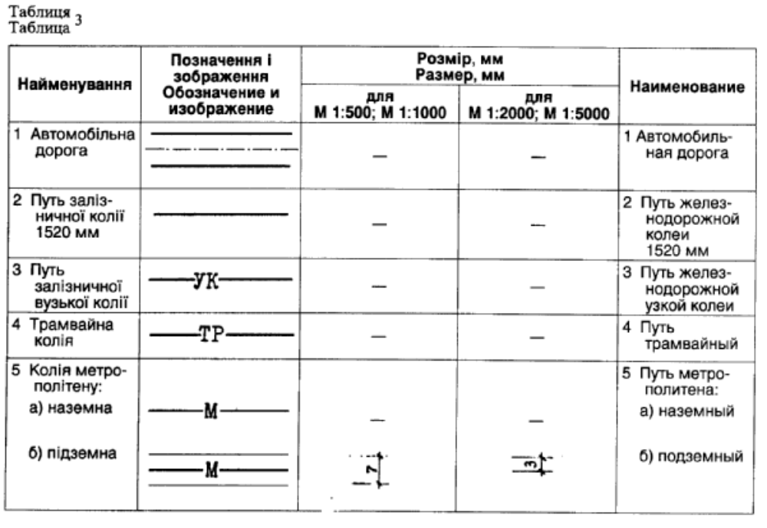

ДСТУ Б А.2.4-2-95 (ГОСТ 21.204-93) С.7

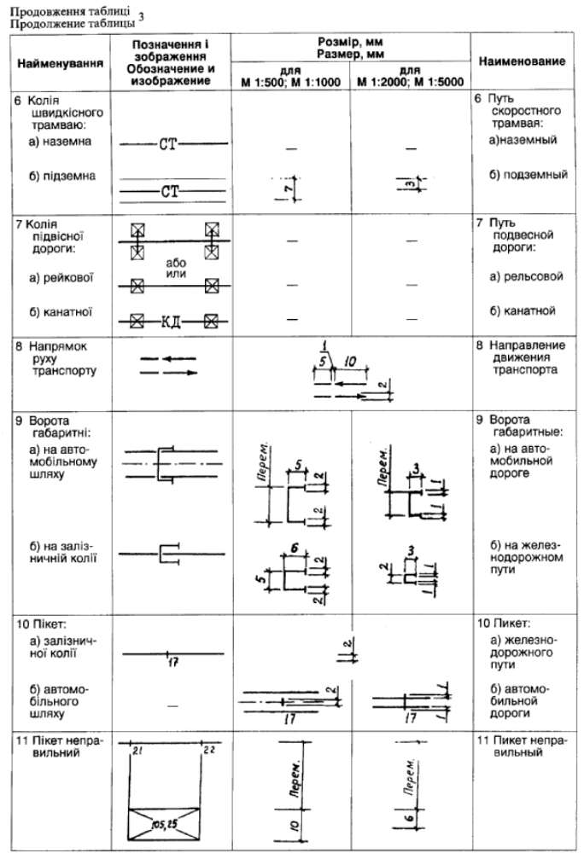
ДСТУ Б А.2.4-2-95 (ГОСТ 21.204-93) С.8

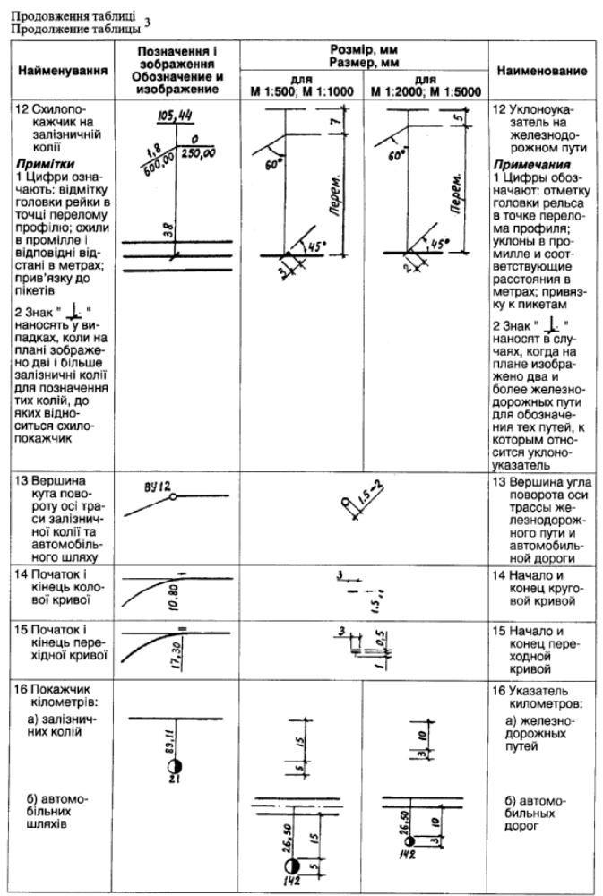

ДСТУ Б А .2.4-2-95 (ГОСТ 21.204-93) С.9

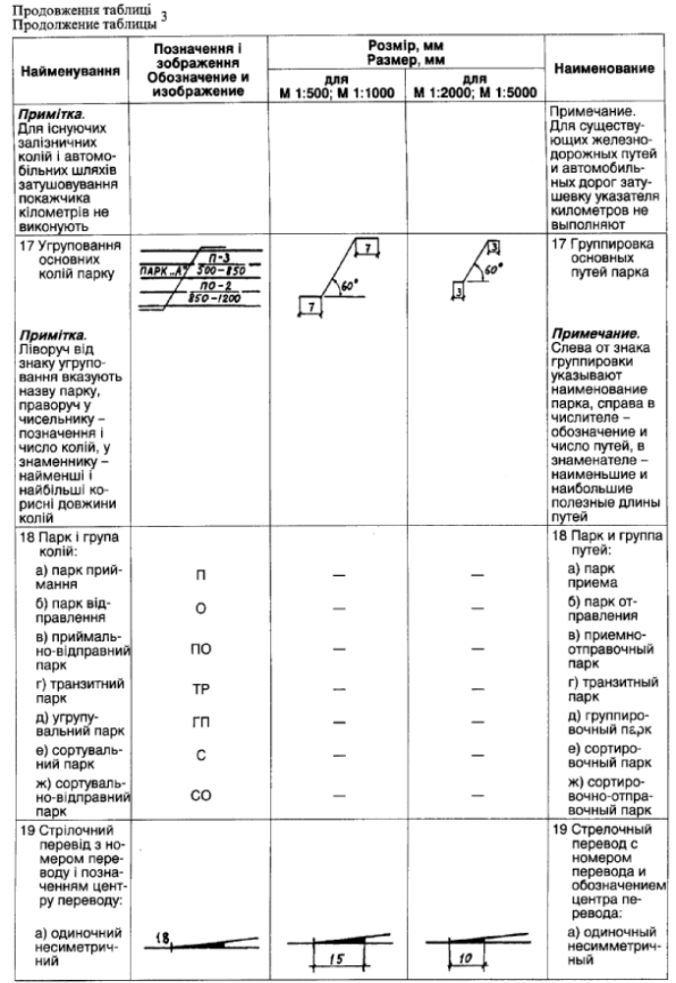

ДСТУ Б А.2.4-2-95 (ГОСТ 21.204-93) С.10

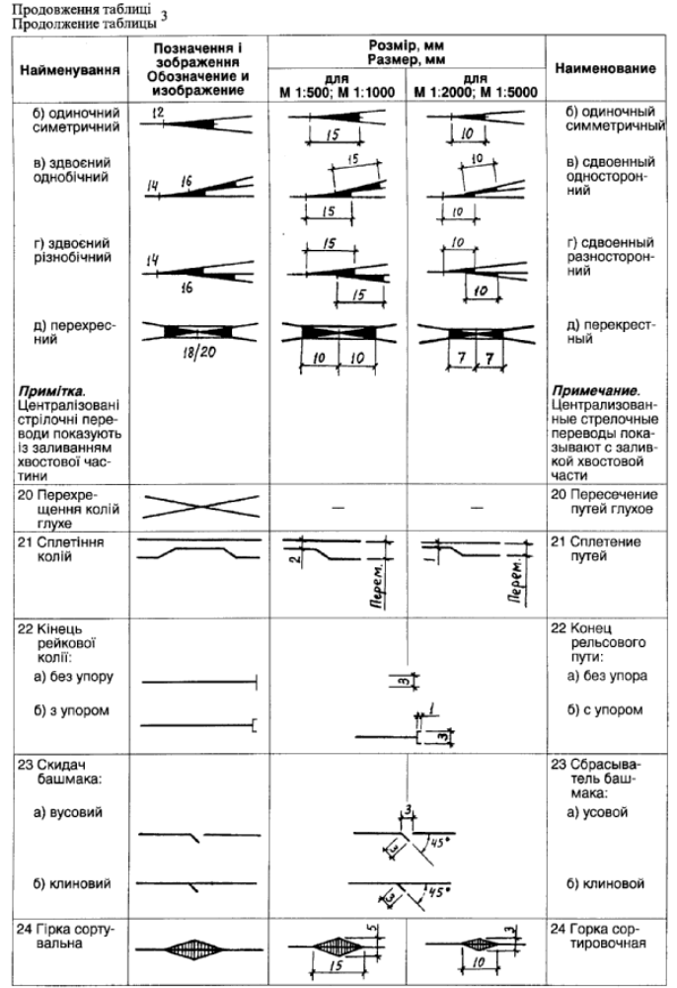
ДСТУ Б А.2.4-2-95 (ГОСТ 21.204-93) С.11

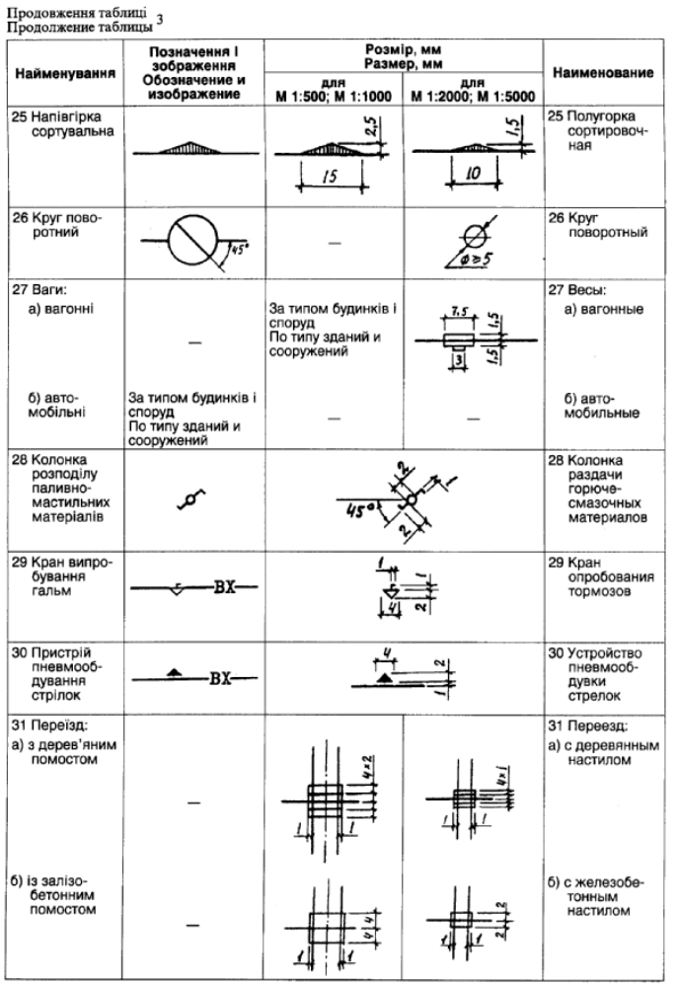
ДСТУ Б А.2.4-2-95 (ГОСТ 21.204-93) С.12

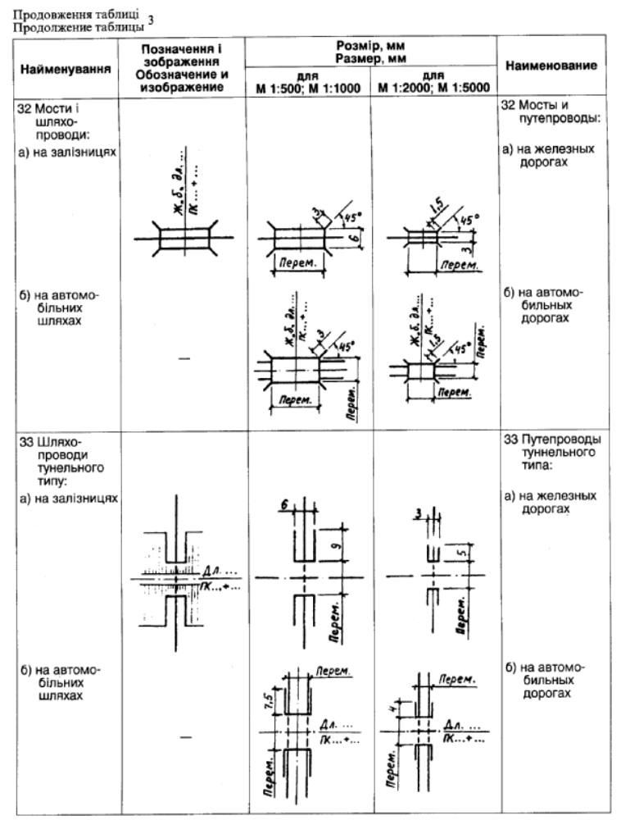

ДСТУ Б А.2.4 -2-95 (ГОСТ 21.204-93) С.13

6.4 Умовні графічні позначення і зображення споруд і будов на поздовжніх профілях залізничних колій і автомобільних шляхів, що проектуються, виконують згідно з таблицею 4.

В умовних графічних позначеннях елементів існуючих споруд і будов, що наведені в 1 - 3, 5, 13 таблиці 4, затушовування не виконують.
6.5 Розміри зображень, наведених в 16, 17, 19, 22 таблиці 4, приймають за фактичними розмірами споруди, що проектується. Кількість прогонів в зображенні мосту, шляхопроводу, віадука, естакади повинна відповідати фактичним даним.
У зображенні шляхопроводу, віадука, естакади, які розташовані на незатоплюваних територіях, позначки горизонтів високих (ГВВ) і меженних (ГМВ) вод не вказують.
6.4 Условные графические обозначения и изображения сооружений и устройств на продольных профилях проектируемых железнодорожных путей и автомобильных дорог выполняют в соответствии с таблицей 4.
В условных графических обозначениях элементов существующих сооружений и устройств, приведенных в 1 - 3, 5, 13 таблицы 4, затушевку не выполняют.
6.5 Размеры изображений, приведенных в 16, 17, 19, 22 таблицы 4, принимают по фактическим размерам проектируемого сооружения. Количество пролетов в изображении моста, путепровода, виадука, эстакады должно соответствовать фактическим данным.
В изображении путепровода, виадука, эстакады, располагаемых на незатопляемых территориях, отметки горизонтов высоких (ГВВ) и меженных (ГМВ) вод не указывают.

Таблиця 4
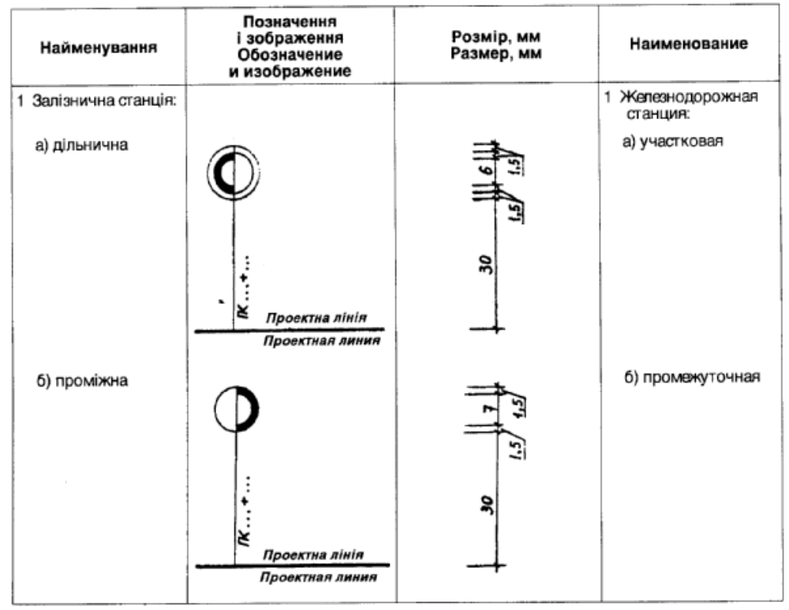
Таблица 4

ДСТУ Б А.2.4-2-95 (ГОСТ 21.204-93) С.14

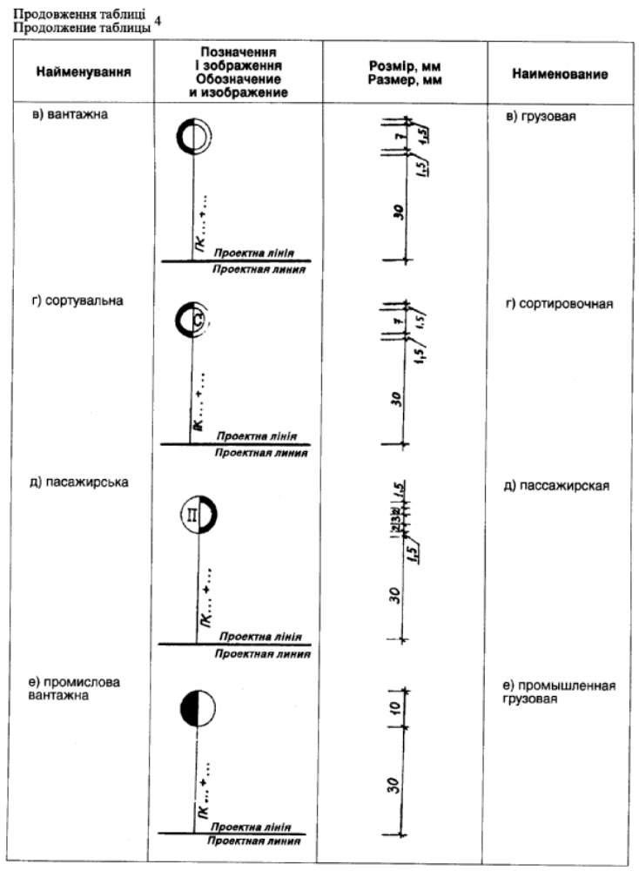

ДСТУ Б А.2.4-2-95 (ГОСТ 21.204-93) С.15

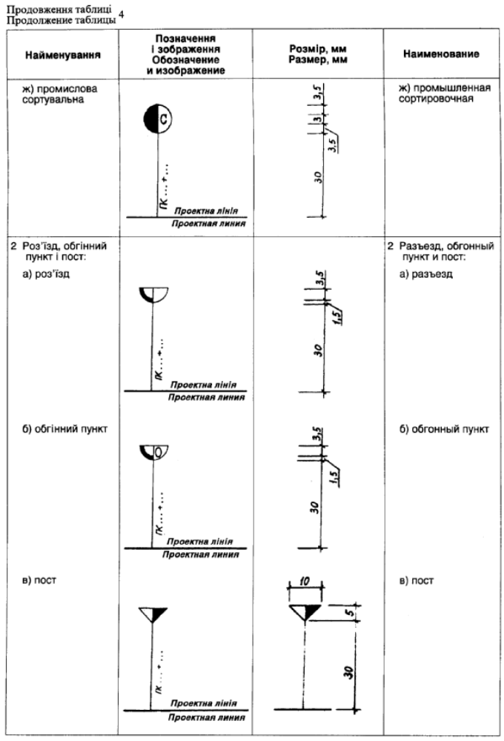

ДСТУ Б А.2.4-2-95 (ГОСТ 21.204-93) С.16

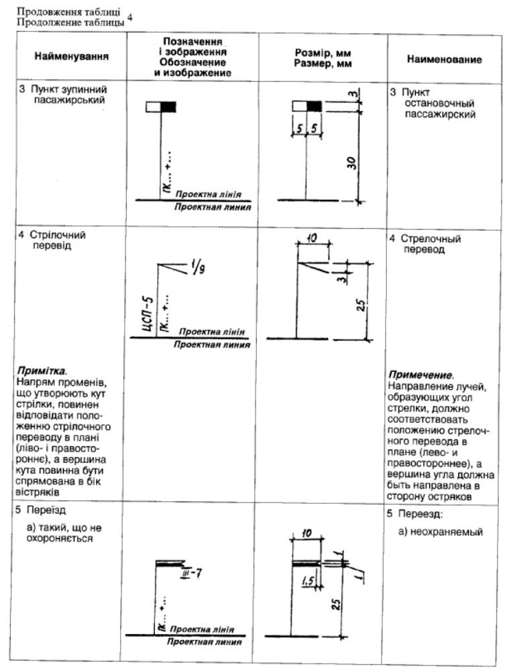

ДСТУ Б А.2.4-2-95 (ГОСТ 21.204-93) С.17

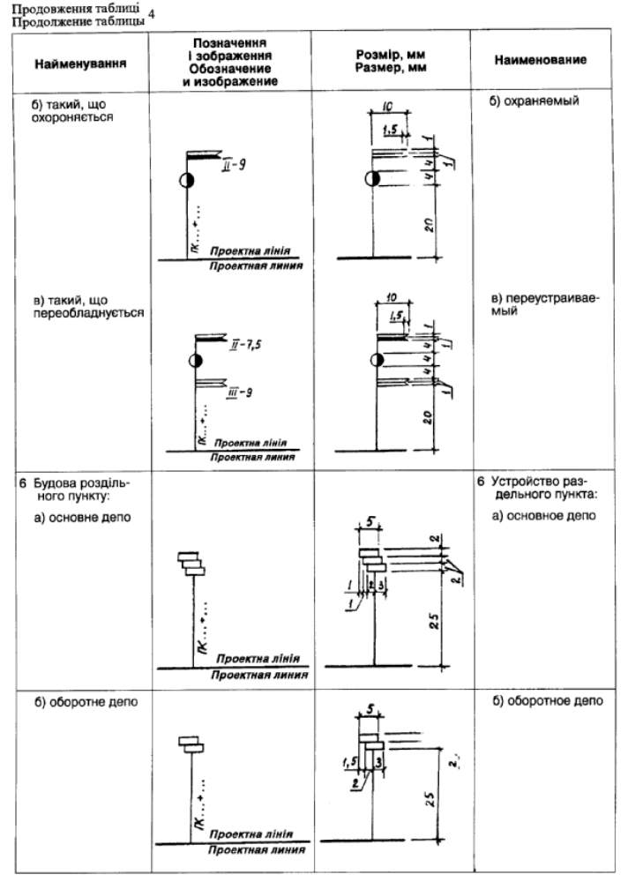

ДСТУ Б А.2.4-2-95 (ГОСТ 21.204-93) С.18

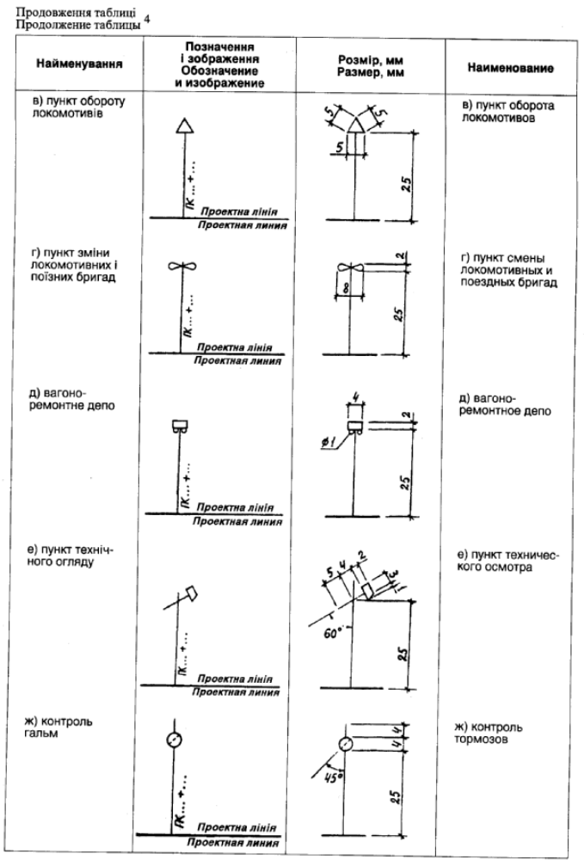
ДСТУ Б А.2.4-2-95 (ГОСТ 21.204-93) С.19

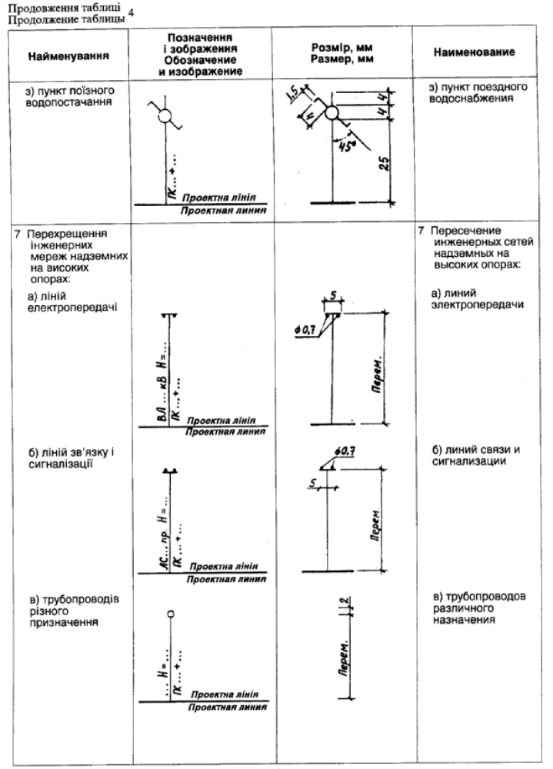
ДСТУ Б А.2.4-2-95 (ГОСТ 21.204-93) С.20

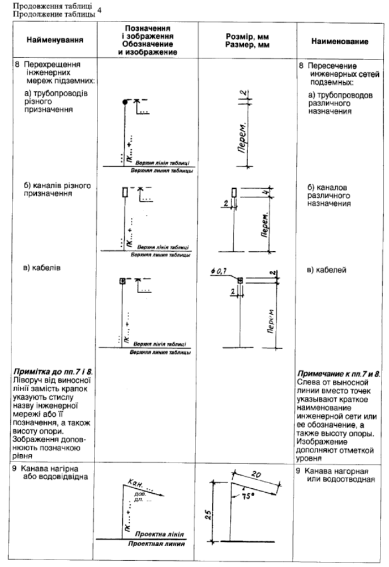

ДСТУ Б А.2.4-2-95 (ГОСТ 21.204-93) С.21
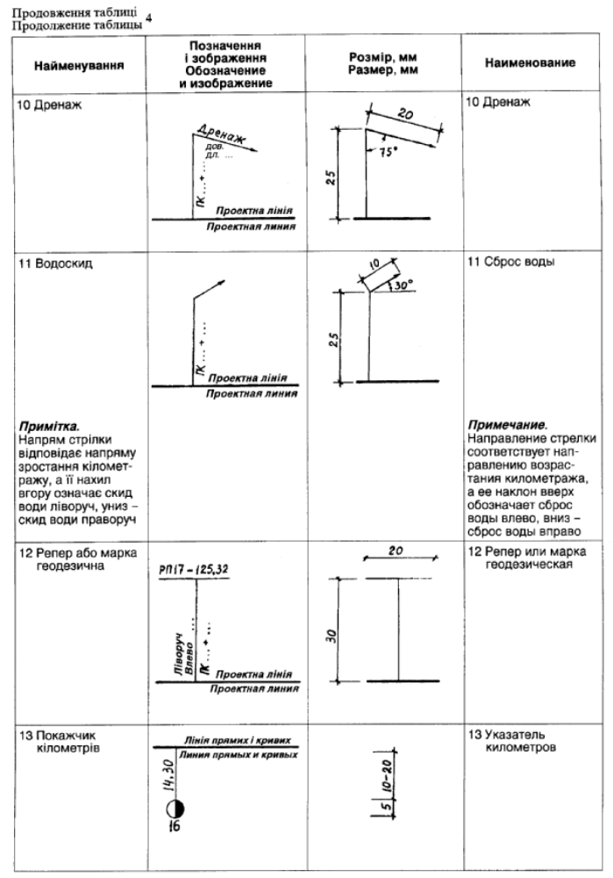
ДСТУ Б А.2.4-2-95 (ГОСТ 21.204-93) С.22

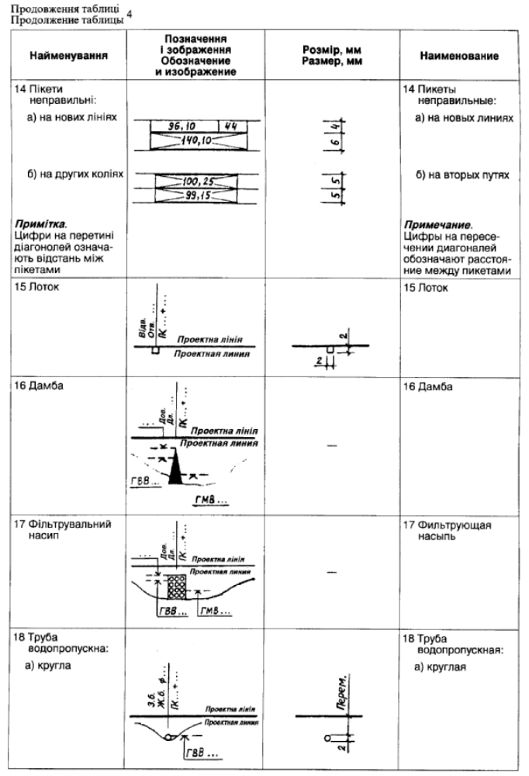
ДСТУ Б А.2.4-2-95 (ГОСТ 21.204-93) С.23

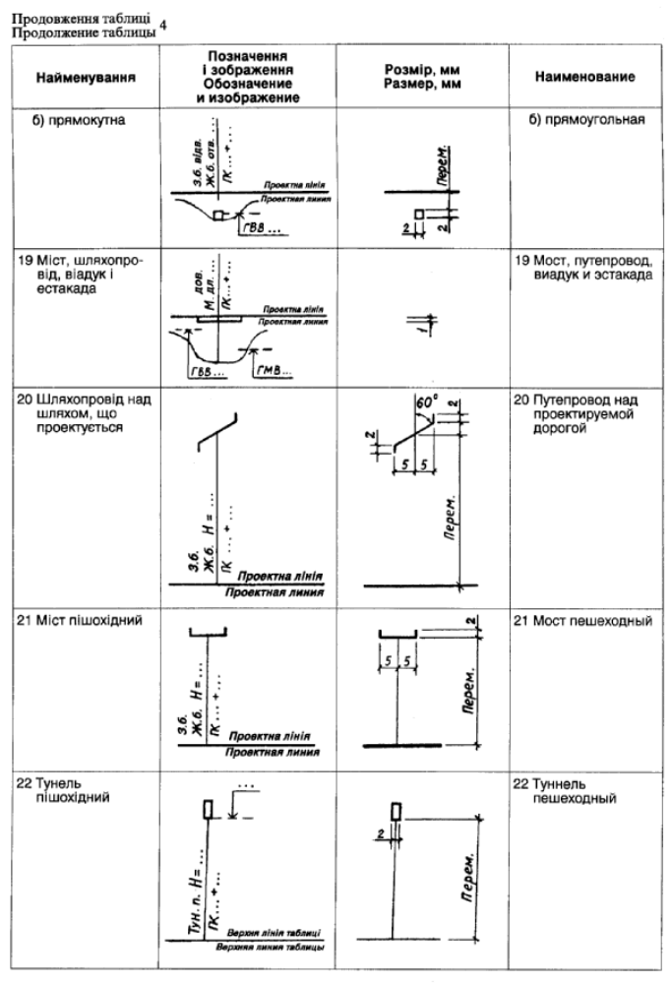
ДСТУ Б А.2.4-2-95 (ГОСТ 21.204-93) c.24

7 УМОВНІ ГРАФІЧНІ ПОЗНАЧЕННЯ ІНЖЕНЕРНИХ МЕРЕЖ

7.1 Умовні графічні позначення інженерних мереж виконують згідно з таблицею 5, в якій літеро-цифрові позначення наведені як приклад і на кресленнях повинні відповідати проектним.

7.2 Трубопровідну, кабельну або повітряну мережу наносять однією лінією, яка відповідає осі (трасі) мережі, і супроводжують встановленими літеро-цифровими позначеннями.

Літеро-цифрові позначення мережі наносять в розривах лінії мережі з інтервалами не більше 100 мм, а також біля характерних точок (поворотів, перехрещень, вводів у будинки і споруди тощо).
7.3 Мережі, що прокладаються в одній траншеї або на одній лінії опор, допускається зображати однією лінією, вказуючи види мереж на полиці лінії-виноски.
7.4 Мережі, що прокладаються в комунікаційних спорудах, у межах цих споруд графічно не позначають. Для зазначення виду і кількості мереж наводять літеро-цифрові позначення на полиці лінії-виноски, яка проведена від мережі споруди.
7.5 Якщо в проекті всі позамайданчикові мережі прокладені під землею, допускається умовно зображати їх суцільного лінією з відповідним поясненням.
7.6 Трасу високовольтних ліній електропередачі (ВЛ), резервну або перспективну, зображають тонкою штриховою лінією. Межу коридору ВЛ зображають суцільною тонкою лінією.
7 УСЛОВНЫЕ ГРАФИЧЕСКИЕ ОБОЗНАЧЕНИЯ ИНЖЕНЕРНЫХ СЕТЕЙ

7.1 Условные графические обозначения инженерных сетей выполняют в соответствии с таблицей 5, в которой буквенно-цифровые обозначения приведены в качестве примера и на чертежах должны соответствовать проектным.
7.2 Трубопроводную, кабельную или воздушную сеть наносят одной линией, соответствующей оси (трассе) сети, и сопровождают установленными буквенно-цифровыми обозначениями.
Буквенно-цифровые обозначения сети наносят в разрывах линии сети с интервалами не более 100 мм, а также вблизи характерных точек (поворотов, пересечений, вводов в здания и сооружения и т.д.).
7.3 Сети, прокладываемые в одной траншее или на одной линии опор, допускается изображать одной линией, указывая виды сетей на полке линии-выноски.
7.4 Сети, прокладываемые в коммуникационных сооружениях, в пределах этих сооружений графически не указывают. Для указания вида и количества сетей приводят буквенно-цифровые обозначения на полке линии-выноски, проведенной от сети сооружения.
7.5 В случаях, когда в проекте все внепло-щадочные сети проложены под землей, допускается условно изображать их сплошной линией с соответствующим пояснением.
7.6 Трассу высоковольтных линий электропередачи (ВЛ), резервную или перспективную, изображают тонкой штриховой линией. Границу коридора ВЛ изображают сплошной тонкой линией.

ДСТУ Б А.2.4-2-95 (ГОСТ 21.204-93) С.25

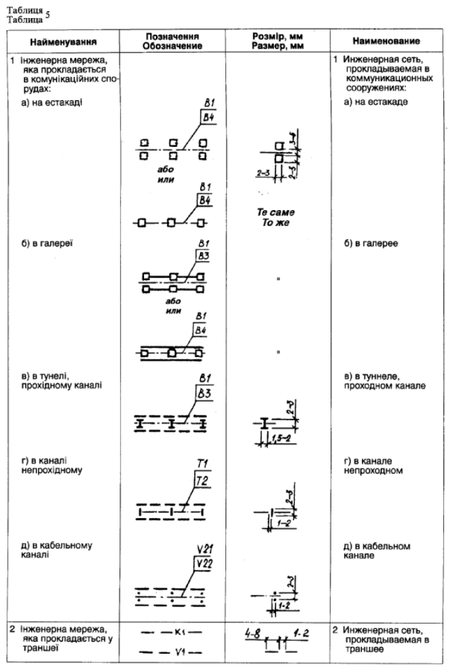

ДСТУ Б А.2.4-2-95 (ГОСТ 21.204-93) С.26
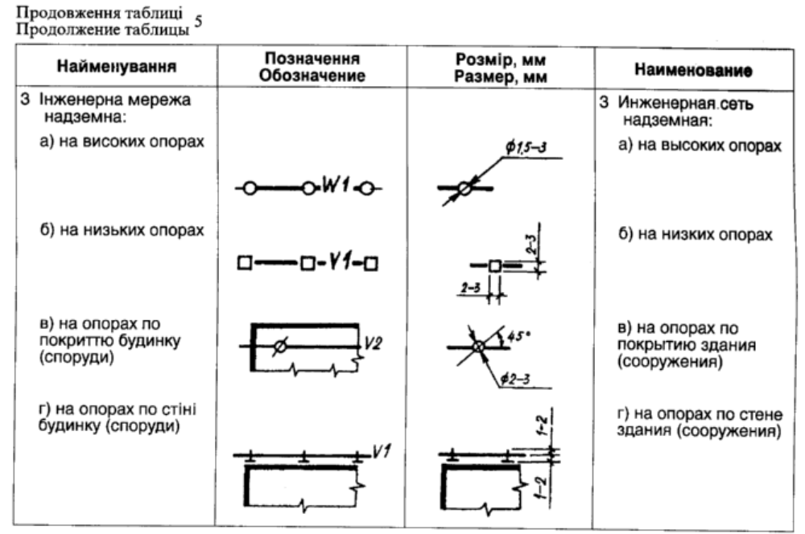

8 УМОВНІ ГРАФИЧНІ ПОЗНАЧЕННЯ ВОДОВІДВІДНИХ СПОРУД

Умовні графічні позначення водовідвідних споруд виконують згідно з таблицею 6.
8 УСЛОВНЫЕ ГРАФИЧЕСКИЕ ОБОЗНАЧЕНИЯ ВОДООТВОДНЫХ СООРУЖЕНИЙ

Условные графические обозначения водо-
отводных сооружений выполняют в соответ-
ствии с таблицей 6.

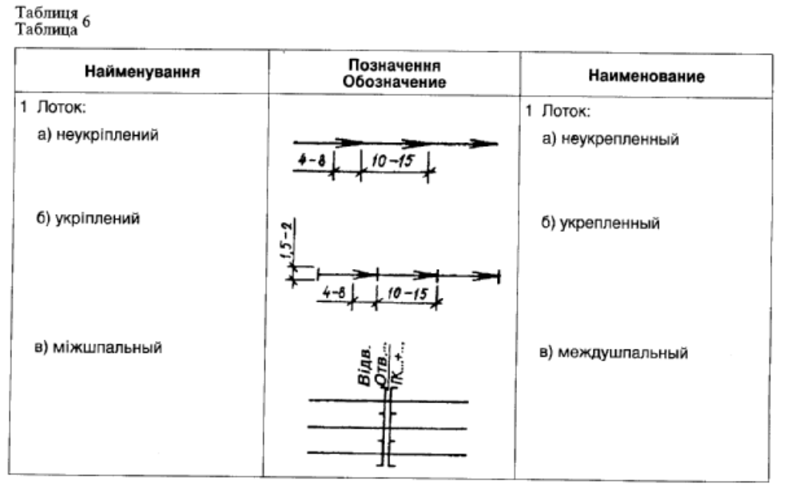

ДСТУ Б А.2.4-2-95 (ГОСТ 21.204-93) С.27

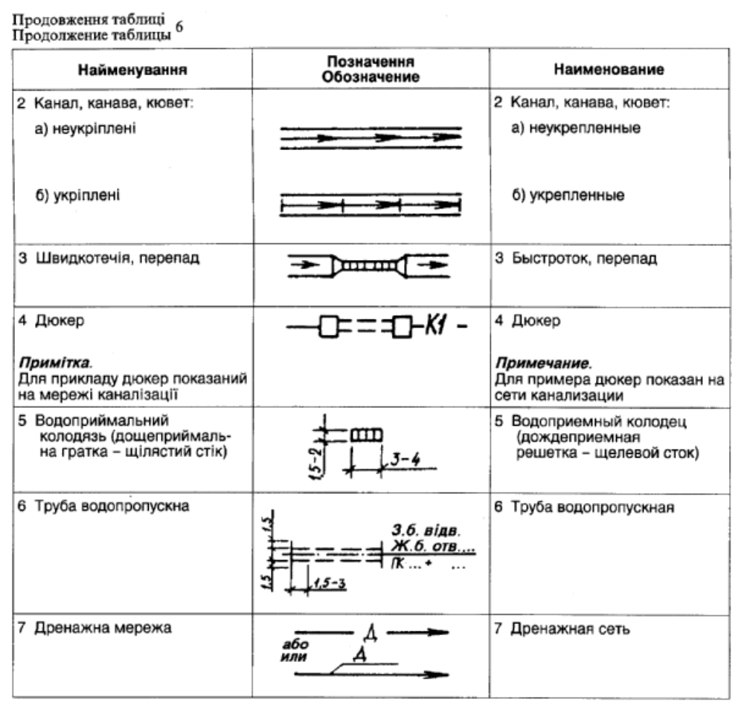

ДСТУ Б А.2.4-2-95 (ГОСТ 21.204-93) С.28

9 УМОВНІ ГРАФІЧНІ ПОЗНАЧЕННЯ ЕЛЕМЕНТІВ ПЛАНУ ОРГАНІЗАЦІЇ РЕЛЬЄФУ

Умовні графичні позначення елементів плану організації рельєфу виконують згідно з таблицею 7.
9 УСЛОВНЫЕ ГРАФИЧЕСКИЕ ОБОЗНАЧЕНИЯ ЭЛЕМЕНТОВ ПЛАНА ОРГАНИЗАЦИИ РЕЛЬЕФА

Условные графические обозначения элементов плана организации рельефа выполняются в соответствии с таблицей 7.

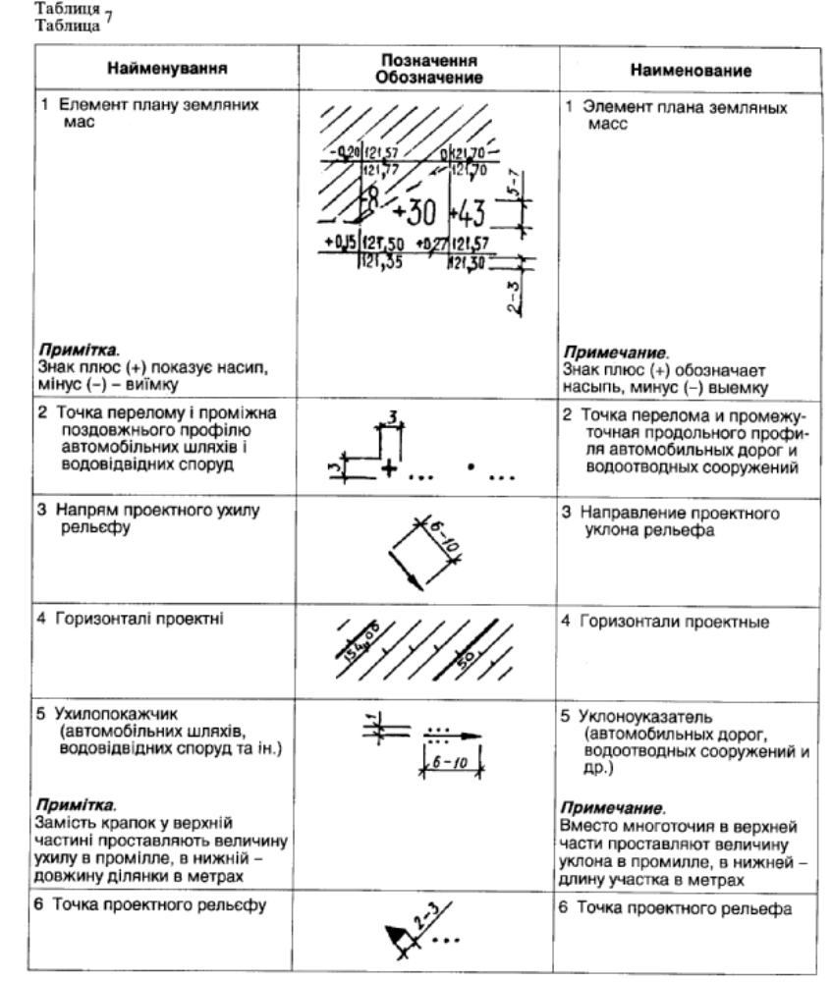

ДСТУ Б А.2.4-2-95 (ГОСТ 21.204-93) С.29

10 УМОВНІ ГРАФІЧНІ ПОЗНАЧЕННЯ ЕЛЕМЕНТІВ ОЗЕЛЕНЕННЯ

Умовні графічні позначення елементів озеленення виконують згідно з таблицею 8.
10 УСЛОВНЫЕ ГРАФИЧЕСКИЕ ОБОЗНАЧЕНИЯ ЭЛЕМЕНТОВ ОЗЕЛЕНЕНИЯ
Условные графические обозначения элементов озеленения выполняют в соответствии с таблицей 8.

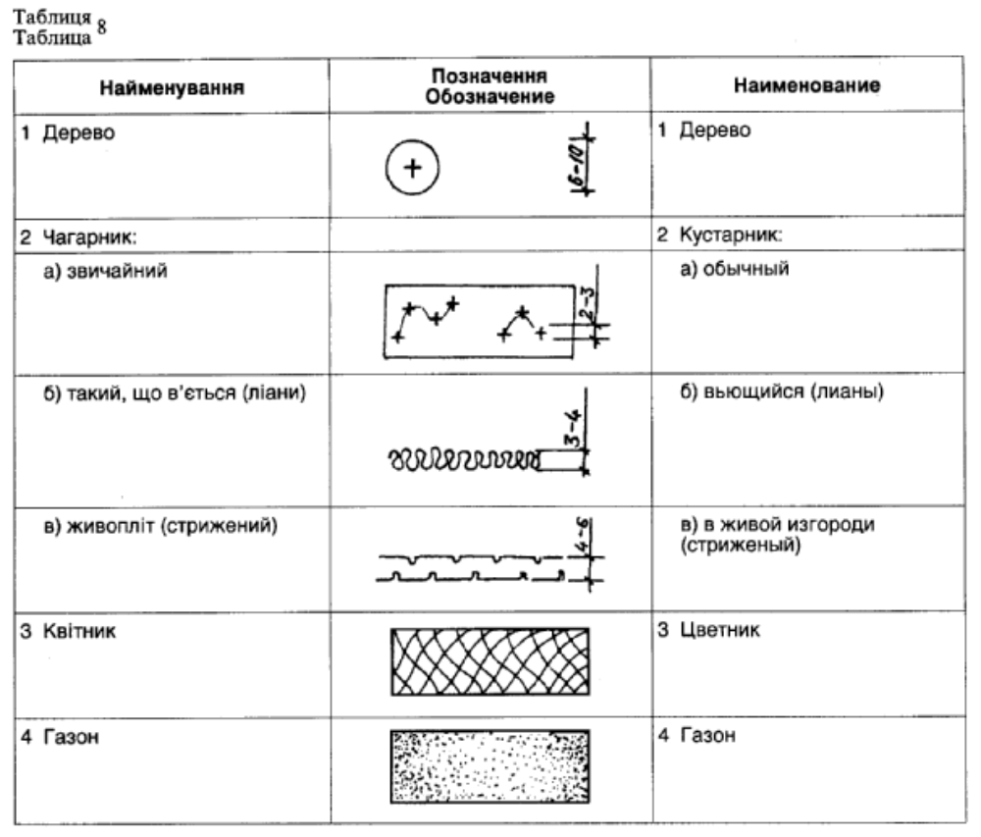

ДСТУ Б А.2.4-2-95 (ГОСТ 21.204-93) С.30

Додаток А
(інформаційний)

Бібліографія
Приложение А
(информационное)

Библиография

[I] "Условные знаки для топографических планов масштабов 1:5000,1:2000,1:1000,1:500", утвержденные в 1986 году Главным управлением геодезии и картографии при Совете Министров СССР.

ДСТУ Б А.2.4-2-95 (ГОСТ 21.204-93) С.31

УДК Ж01

